Téma týdne: Nemáme čas na hádky, hrajeme si pohádky

8. 3- 12. 3. 2021

Naším záměrem je podpořit u dětí přirozený vztah k pohádkám prostřednictvím poslechových, dramatických, tělesných, hudebních, pracovních a dalších činností. Dalšími cíli je seznamování si lidských vlastností (dobro, zlo, lstivost, chytrost, hloupost, pýcha). Děti si rozvíjejí také jazykové dovednosti, obohacují si slovní zásobu. Měly by také pochopit, že pohádka může mít různé verze.
Děti by měly:
- projevovat zájem o knihy
- sledovat a reprodukovat děj
- dramatizovat pohádku
- správně vyslovovat, ovládat dech, tempo, intonaci řeči
- ovládat koordinaci ruky a oka
- poznat a určit barvy
- určit geometrické tvary
- rozlišovat pojmy „před", „za", „uprostřed", „první", „poslední" apod.
- seznamovat se s číselnou řadou, jednoduchými počty (jeden ubyl, přibyl)

Pondělí
Přečtěte si společně pohádku o řepě, dítě samo poté by mělo převyprávět podle obrázku.
Určit počet lidí a zvířátek, kdo byl první a kdo poslední, uprostřed, vpředu a vzadu.
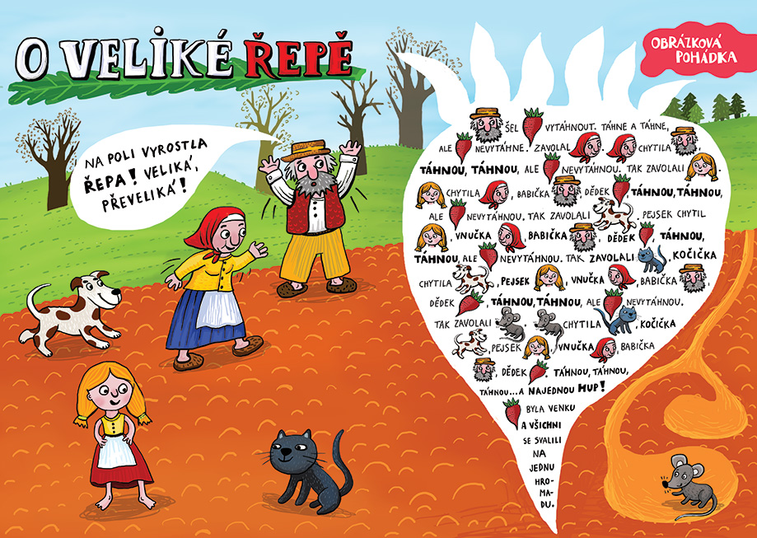

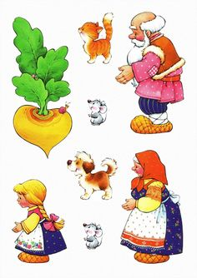
Děti si mohou figurky vystřihnout a společně s Vámi podlepí špejlí a můžete si zahrát loutkové divadlo.
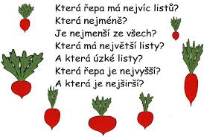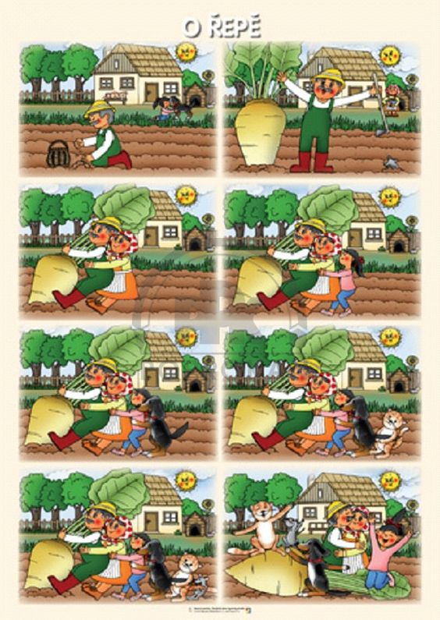
Můžete si obrázek vytisknout a dítě bude skládat obrázky, jak jdou za sebou.

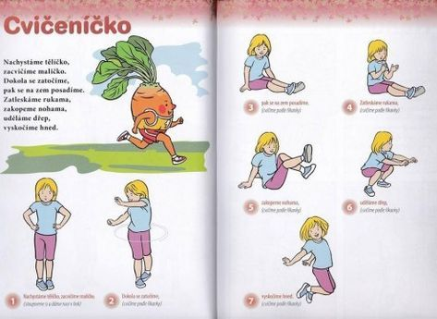
Pohyb je zdravý, zkuste si zacvičit.

Úterý
Dnešní den se seznámíte s další pohádkou.
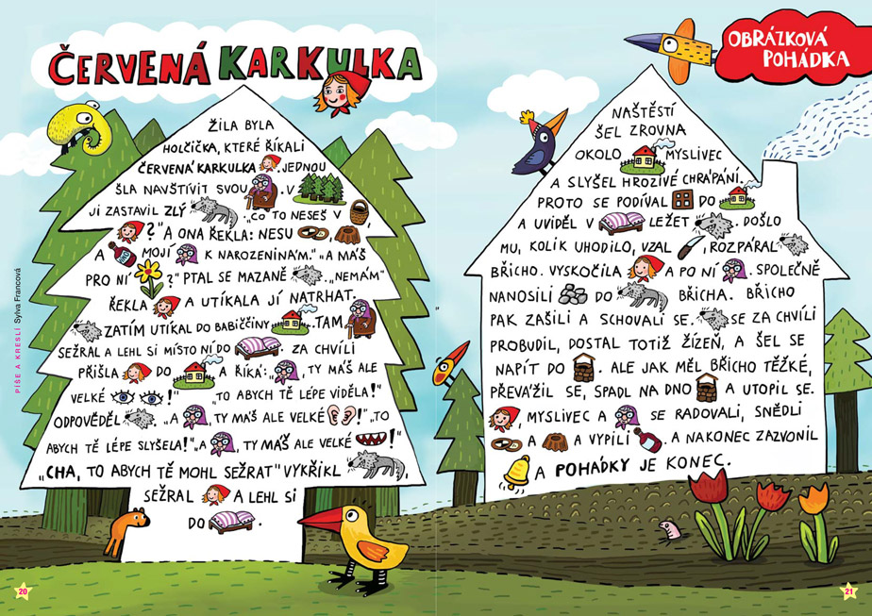

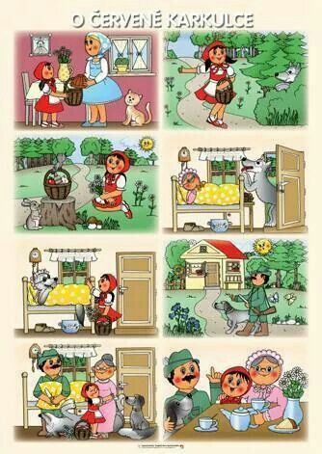

Můžou si děti také vystřihnout a postupně obrázky skládat.
Říkanka s pohybem

- Červená čepička, – ukazujeme stříšku nad hlavou
- čiperná holčička, – pobíháme v malém kroužku
- přešla kus lesíčka. – jdeme tam a zpátky

- Dobroty v košíčku, – olizujeme se jazykem kolem pusy
- trhala kytičku – předstíráme, že trháme kytky ze země
- pro svoji babičku. – namalujeme do vzduchu velké srdíčko

- Tu však vlk sežral, – otvíráme ústa a přivíráme zuby
- na stáří nedbal. – kroutíme společně hlavou
- Myslivec přišel, – předstíráme, že si dáme pušku kolem ramene
- chrápat ho slyšel – vydáváme chrápavý zvuk

- Do břicha kámen, – chytneme se bolestivě za břicho
- žízeň a amen. – předstíráme, že jsme umřeli a lehneme si na zem.

Zkuste si o pohádce povídat. Můžete pokládat doplňující otázky. Současně si s dětmi opakujete dílčí znalosti, které si osvojily již dříve (roční období, počasí, jídlo, rostliny a zvířata v lese…)
- 1. Jaké bylo roční období, když šla Karkulka k babičce? – opakování roční období
- 2. Jaké bylo počasí, když šla Karkulka k babičce? – opakování počasí
- 3. Co by se stalo, kdyby Karkulka nešla lesem, ale šla po cestě, jak ji radila maminka? – rozvíjí představivost dětí
- 4. Co maminka dala Karkulce do košíku, aby přinesla babičce k narozeninám? Co by v košíku určitě nemělo být? – opakování jídla, vhodné/nevhodné věci, které můžeme darovat k narozeninám
- 5. Myslíš si, že byl vlk spravedlivě potrestán, nebo bys ho potrestal/a jinak? – rozvíjí dětskou představivost, smysl pro spravedlnost. Pokud mají děti různé návrhy, hodnotíme, zda se jedná o vhodný trest pro pohádkovou bytost
- 6. Co mohla Karkulka v lese kromě kytiček pro babičku natrhat? – opakování rostlin, které rostou v lese
- 7. Jaká zvířata mohla Karkulka v lese vidět? – opakování zvířat, která žijí v lese
- 8. Co se ti na pohádce nejvíc líbí? – vyjádření vlastního názoru, hodnocení vlastního prožitku
- 9. Jak jsi cítil/a při poslechu pohádky? – např: Bál/a jsi se? Měl/a jsi o Karkulku strach? Byl/a jsi naštvaná na vlka za to, co provedl?

Najde Karkulka cestičku k babičce.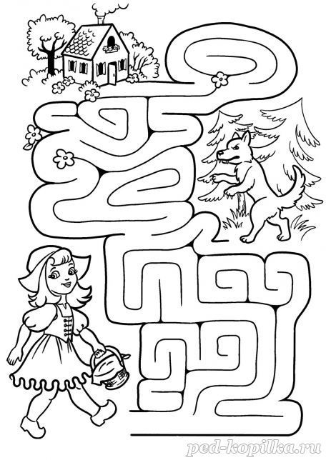

Středa
Dnes si povíte pohádku o dvanácti měsíčkách.
Zopakujte si, jaké měsíce známe, jak jdou za sebou, který měsíc patří do kterého období, spočítejte je. 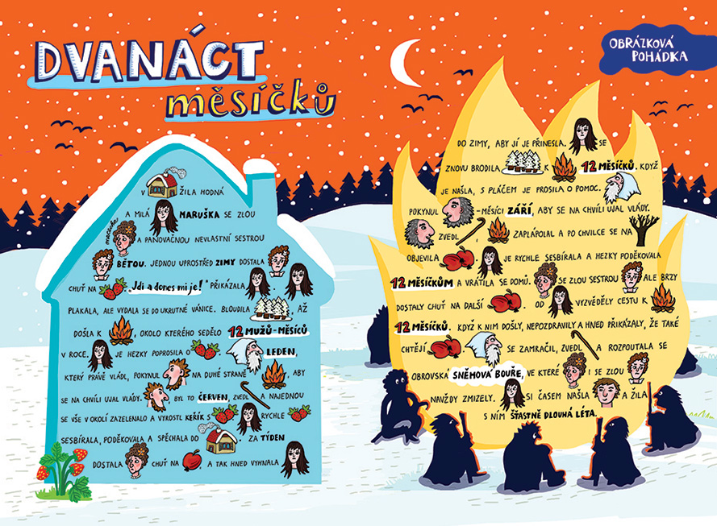
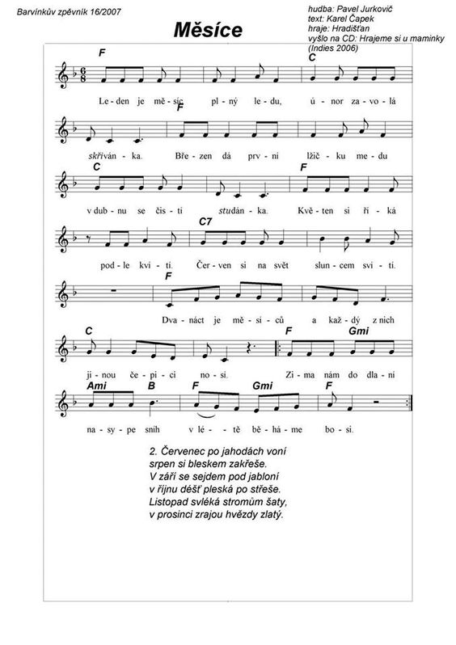

Čtvrtek
Znáte pohádku o třech prasátkách? Zkuste se s ní seznámit.
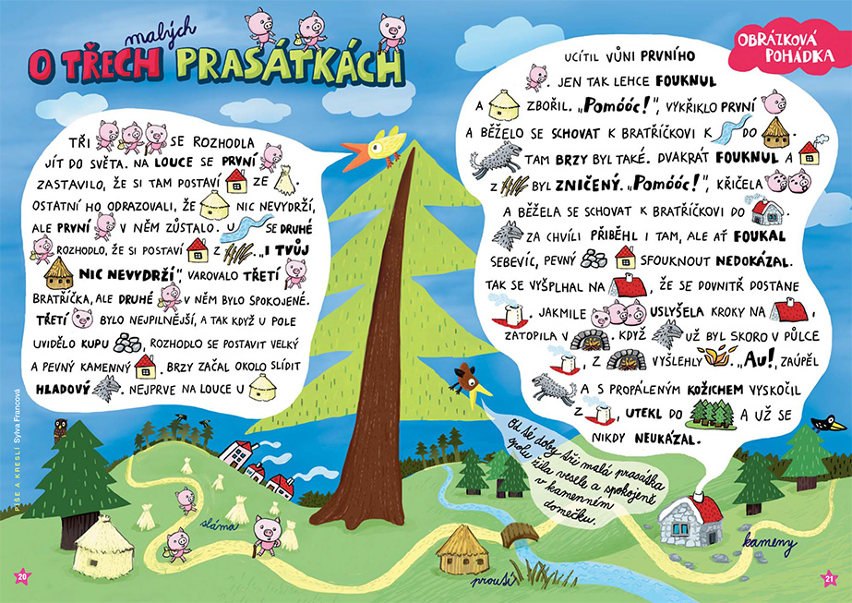

Zkuste si vyrobit domečky pro tři prasátka a zahrát si na pohádku.
Můžete domečky postavit, z čeho máte možnost.
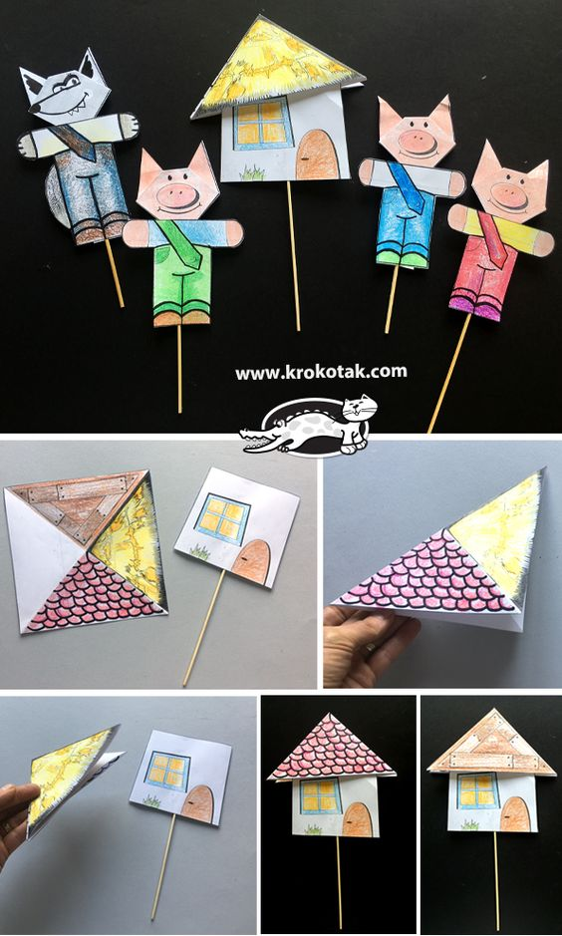
Pátek
Zkuste společně vymyslet pohádku, kterou si můžete výtvarně znázornit. Kdo tam bude hlavní postava, jakou bude mít povahu, jaký děj a kde se bude odehrávat. Můžete nám poté pohádku poslat a představit.
Kdyby se Vám nic nepodařilo vymyslet, nevadí. Zde máte pracovní listy pro rozvoj grafomotoriky.
Prohlížejte si knihy, časopisy, povídejte si.

